## 光的干涉

## 知识点：光的干涉

一、光的双缝干涉

1．光的干涉实验最早是英国物理学家托马斯·杨在1801年成功完成的，杨氏实验有力地证明了光是一种波．

2．双缝干涉实验

(1)实验过程：让一束单色光投射到一个有两条狭缝*S*1和*S*2的挡板上，两狭缝相距很近，两狭缝就成了两个波源，它们的频率、相位和振动方向总是相同的，两个波源发出的光在挡板后面的空间互相叠加发生干涉现象．

(2)实验现象：在屏上得到明暗相间的条纹．

3．出现明暗条纹的判断

(1)亮条纹：当两个光源与屏上某点的距离之差等于半波长的偶(填“奇”或“偶”)数倍时，出现亮条纹．

(2)暗条纹：当两个光源与屏上某点的距离之差等于半波长的奇(填“奇”或“偶”)数倍时，出现暗条纹．

二、干涉条纹和光的波长之间的关系

1．若设双缝间距为*d*，双缝到屏的距离为*l*，光的波长为*λ*，则双缝干涉中相邻两个亮条纹或暗条纹的中心间距为Δ*x*＝*λ*.

2．用不同颜色的光进行干涉实验，条纹间距不同，红光条纹间距最大、黄光条纹间距比红光小，用蓝光时更小．

三、薄膜干涉

1．薄膜干涉是液膜前后两个面反射的光共同形成的．

2．不同位置液膜前后两个面的反射光的路程差不同，某些位置两列波叠加后相互加强，出现亮条纹，另一些位置，两列波相互削弱，出现了暗条纹．

## 技巧点拨

一、光的双缝干涉

1．双缝干涉的装置示意图

实验装置如图所示，有光源、单缝、双缝和光屏．

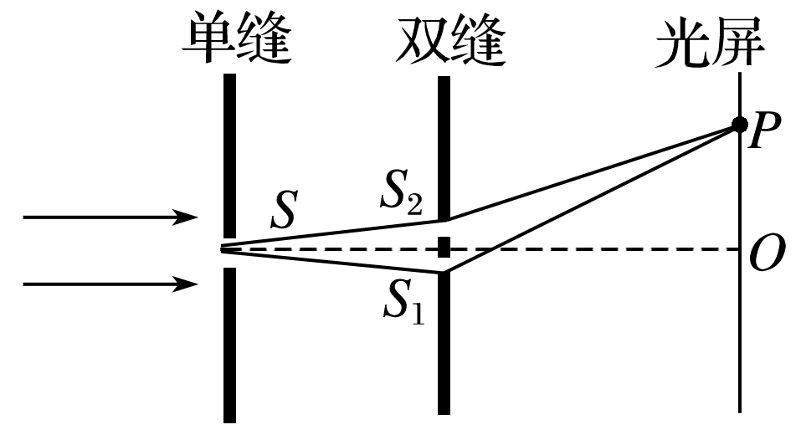

图

2．单缝屏的作用

获得一个线光源，使光源有唯一的频率和振动情况．如果用激光直接照射双缝，可省去单缝屏(托马斯·杨当时没有激光)．

3．双缝屏的作用

平行光照射到单缝*S*上，又照到双缝*S*1、*S*2上，这样一束光被分成两束频率相同且振动情况完全一致的相干光．

4．屏上某处出现亮、暗条纹的条件

(1)亮条纹的条件：屏上某点*P*到两条缝*S*1和*S*2的路程差正好是波长的整数倍或半波长的偶数倍．即：

|*PS*1－*PS*2|＝*kλ*＝2*k*·(*k*＝0,1,2,3，…)

*k*＝0时，*PS*1＝*PS*2，此时*P*点位于光屏上的*O*处，为亮条纹，此处的条纹叫中央亮条纹或零级亮条纹，*k*为亮条纹的级次．

(2)暗条纹的条件：屏上某点*P*到两条缝*S*1和*S*2的路程差正好是半波长的奇数倍，即：

|*PS*1－*PS*2|＝(2*k*－1)·(*k*＝1,2,3，…)

*k*为暗条纹的级次，从第1级暗条纹开始向两侧展开．

5．干涉图样

(1)单色光的干涉图样：干涉条纹是等间距的明暗相间的条纹．

(2)白光的干涉图样：中央条纹是白色的，两侧干涉条纹是彩色条纹．

二、条纹间距与波长的关系

1．条纹间距是指相邻亮条纹中心或相邻暗条纹中心间的距离．

由数学知识可得条纹间距公式为Δ*x*＝*λ*，其中*l*为双缝到屏的距离，*d*为双缝间的距离，*λ*为入射光的波长．

2．两相邻亮条纹(或暗条纹)间距离与光的波长有关，波长越大，条纹间距越大．

白光的干涉条纹的中央是白色的，两侧是彩色的，这是因为：各种色光都能形成明暗相间的条纹，都在中央条纹处形成亮条纹，从而复合成白色条纹．两侧条纹间距与各色光的波长成正比，条纹不能完全重合，这样便形成了彩色干涉条纹．

三、薄膜干涉

1．薄膜干涉中相干光的获得

光照射到薄膜上，在薄膜的前、后两个面反射的光是由同一个实际的光源分解而成的，它们具有相同的频率，恒定的相位差．

2．薄膜干涉的原理

光照在厚度不同的薄膜上时，前、后两个面的反射光的路程差等于相应位置膜厚度的2倍，在某些位置，两列波叠加后相互加强，于是出现亮条纹；在另一些位置，叠加后相互削弱，于是出现暗条纹．

3．形成明、暗条纹的条件

薄膜干涉是经薄膜前后面反射的两束光叠加的结果．出现亮条纹的位置，两束光的路程差Δ*r*＝*kλ*(*k*＝0,1,2，3…)，出现暗条纹的位置，两束光的路程差Δ*r*＝*λ*(*k*＝0,1,2,3…)．

4．薄膜干涉的应用

(1)检查平面平整度的原理

光线经空气薄膜的上、下两面的反射，得到两束相干光，如果被检测平面是光滑的，得到的干涉条纹是等间距的．如果被检测平面某处凹下，则对应条纹提前出现，如果某处凸起，则对应条纹延后出现．

(2)增透膜的原理

在增透膜的前、后表面反射的两列光波形成相干波，当路程差为半波长的奇数倍时，两光波相互削弱，反射光的能量几乎等于零．

## 例题精练

1．（嘉兴期末）如图甲是蓝色大闪蝶，在阳光下可以看到其翅膀灿烂闪烁。蓝色大闪蝶的翅膀表面有凸起的翅脊，这些翅脊有一串类似台阶的结光旺构。光照射翅脊上“台阶结构”的典型光路如图乙所示，则（　　）

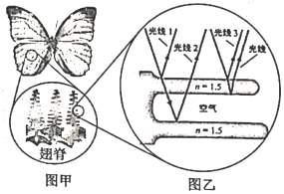

A．翅膀灿烂闪烁是光的干涉现象

B．翅膀灿烂闪烁是光的全反射现象

C．光经翅脊反射后的频率变大

D．光在翅脊中的波长大于在空气中波长

2．（南京期末）先后用波长为λ1和λ2的单色光照射同一杨氏双缝干涉实验装置，观察到波长为λ1的光的干涉条纹的1、2级亮纹之间原本是暗纹的位置出现了波长为λ2的光的干涉条纹的1级亮纹，则两种光的波长之比菁优网-jyeoo为（　　）

A．菁优网-jyeoo B．菁优网-jyeoo C．菁优网-jyeoo D．菁优网-jyeoo

## 随堂练习

1．（南京期末）关于下列现象，说法正确的是（　　）

A．在岸边观察前方水中的一条鱼，鱼的实际深度比看到的要浅

B．某同学在测单摆的周期时将全振动的次数多记了一次，则测出的周期偏大

C．在光的双缝干涉实验中，若仅将入射光由绿光改为红光，则干涉条纹间距变宽

D．可见光波长越长，越不容易发生明显衍射

2．（菏泽二模）2021年3月28日，又一场沙尘暴席卷了我国北方和东北地区，某公园一位小朋友指着天空中的太阳说：“快看！太阳变成蓝色的了”。沙尘暴大气中的烟雾、尘埃、小水滴及气溶胶等微粒的直径与太阳光中的红、橙色光的波长相近。关于沙尘暴天气下太阳变蓝的原因下列说法正确的是（　　）

A．太阳光中的红、橙色光发生了明显的干涉

B．太阳光中的红、橙色光发生了明显的衍射

C．红、橙色光发生了散射，不容易被看到，太阳光中的蓝光由于波长较短基本不受影响

D．太阳光中波长较短的蓝光发生了全反射

3．（桃城区校级三模）下列说法不正确的是（　　）

A．光纤通信是利用了光的全反射原理

B．狭义相对性原理认为，在任何参考系中物理规律都相同的

C．全息照相应用了光的干涉原理，同时还要应用激光进行全息照相

D．由红光和绿光组成的一细光束从水中射向空气，如果入射角逐渐增大，水面上首先消失的是绿光

4．（东城区校级三模）下列说法正确的是（　　）

A．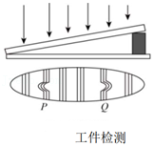检验工件平整度的操作中，如图所示，上面为标准件，下面为待检测工件，通过干涉条纹可推断出P为凸处、Q为凹处

B．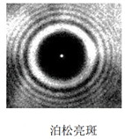图为光照射到小圆孔得到的衍射图样

C．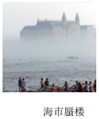图海市蜃楼是光的全反射现象，原因是由于海面的上层空气的折射率比下层空气折射率小

D．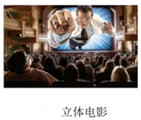图的原理和照相机镜头表面涂上增透膜的原理是相同的

# 综合练习

**一．选择题（共15小题）**

1．（山东）用平行单色光垂直照射一层透明薄膜，观察到如图所示明暗相间的干涉条纹。下列关于该区域薄膜厚度d随坐标x的变化图像，可能正确的是（　　）

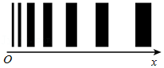

A．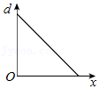 B．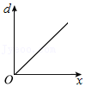

C．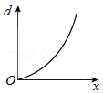 D．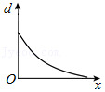

2．（和平区模拟）对下列四个有关光的实验示意图，分析正确的是（　　）

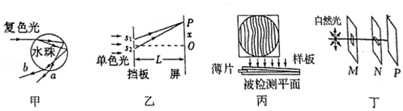

A．图甲中若改变复色光的入射角，则b光先在水珠中发生全反射

B．图乙若只减小屏到挡板的距离L，则相邻亮条纹间距离将增大

C．图丙中若得到明暗相间平行等距条纹说明待测工件表面平整

D．若只旋转图丁中M或N一个偏振片，光屏P上的光斑亮度不发生变化

3．（海淀区校级三模）下列说法正确的是（　　）

A．不同色光在同一种均匀介质中的传播的速度相同

B．雨后路面上的油膜形成的彩色条纹是由光的全发射形成的

C．杨氏双缝干涉实验中，当两缝间的距离以及挡板和屏的距离一定时，红光干涉条纹的相邻条纹间距比蓝光干涉条纹的相邻条纹间距小

D．水中的气泡看起来特别明亮，是因为光从水射向气泡时，一部分光在界面上发生了全反射的缘故

4．（重庆模拟）下列说法正确的是（　　）

A．光不能像无线电波那样，作为载体来传递信息

B．摄影师为更清晰地拍摄玻璃橱窗里的陈列物，需在照相机镜头前装一特殊镜片，是利用了光的衍射现象

C．观看立体电影（3D电影）时，观众需戴上一副特殊的眼镜，是利用了光的干涉现象

D．激光精准测距，是利用了激光的平行度较高，且在传播很远的距离后仍能保持一定的强度的特点

5．（金州区校级月考）以下是对一些生活中的现象进行的解，你认为不正确的是（　　）

A．太阳光下的肥皂泡呈现出五彩缤纷的颜色，是因为太阳光经肥皂液薄膜发生了干涉现象

B．“海市蜃楼”是因为大气密度不均匀，物体反射的太阳光发生了色散现象

C．用手把两片无色透明的玻璃片捏在一起，阳光下能看到彩色花纹，是因为光产生了干涉现象

D．用两支铅笔夹成一条狭缝，将眼睛紧贴着狭缝观看远处的日光灯管或线状白炽灯丝（灯管或灯丝都要平行于狭缝）可以看到彩色条纹，是因为发生了衍射现象

6．（南京模拟）关于薄膜干涉现象及其应用下列说法正确的是（　　）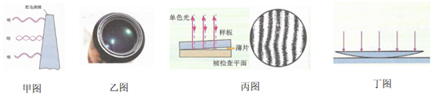

A．如图甲所示，竖直放置的肥皂薄膜，来自前后两个面的反射光发生干涉，形成明暗相间的竖直条纹

B．如图乙所示，照相机的镜头表面常常镀一层透光膜，膜的外表面和玻璃表面反射的光发生干涉使镜头看起来有颜色，膜的厚度为光在膜中波长的菁优网-jyeoo

C．如图丙所示，利用光的干涉检查平整度，用单色光从上面照射，空气膜的上下两个表面反射的两列光波发生干涉，图中条纹弯曲说明此处是凹下的

D．如图丁所示，把一个凸透镜压在一块平面玻璃上，让单色光从上方射入，从上往下看凸透镜，可以看到等间距的明暗相间的圆环状条纹

7．（武汉模拟）a、b两单色光分别通过同一双缝干涉实验装置得到各自的干涉图样，设相邻两个亮条纹的中心距离为x，若xa＞xb，则下列说法正确的是（　　）

A．a光的光子能量小于b光的光子能量

B．在真空中，a光的波长小于b光的波长

C．在玻璃中，a光的波长小于b光的波长

D．在玻璃中，a光的传播速度小于b光的传播速度

8．（莱州市校级月考）在双缝干涉实验中，图甲是用蓝光进行实验时，屏上观察到的条纹情况，a处为中央亮条纹，图乙是换用另一种颜色的单色光进行实验时，屏上观察到的条纹情况，a处仍为中央亮条纹，下列说法中正确的是（　　）

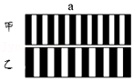

A．图乙可能是用黄光实验产生的条纹，表明黄光波长较短

B．图乙可能是用黄光实验产生的条纹，表明黄光波长较长

C．图乙可能是用紫光实验产生的条纹，表明紫光波长较短

D．图乙可能是用紫光实验产生的条纹，表明紫光波长较长

9．（六合区校级期中）下列有关光学现象说法正确的是（　　）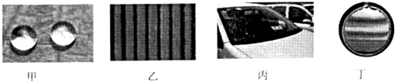

A．图甲中荷叶上的露珠显得特别“明亮”是由于水的表面张力而形成的

B．图乙中将双缝干涉实验中的双缝间距调小，则干涉条纹间距变小

C．图丙中用加有偏振滤光片的相机拍照，可以拍摄清楚汽车内部的情景

D．图丁中肥皂膜在阳光下呈现彩色条纹是光的衍射现象

10．（诸暨市校级期中）市场上有种灯具俗称“冷光灯”，用它照射物品时能使被照物品处产生的热效应大大降低，从而广泛地应用于博物馆、商店等处。如图所示，这种灯降低热效应的原因之一是在灯泡后面放置的反光镜玻璃表面上镀一层薄膜（例如氟化镁），这种膜能消除不镀膜时玻璃表面反射回来的热效应最显著的红外线。以λ表示红外线的真空波长，膜对该光的折射率n＝2，则所镀薄膜的最小厚度应为（　　）

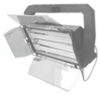

A．菁优网-jyeooλ B．菁优网-jyeooλ C．菁优网-jyeooλ D．λ

11．（房山区二模）用a、b两种单色光分别照射同一双缝干涉装置，在距双缝相同距离的屏上得到如图所示的干涉图样，其中图甲是a光照射形成的，图乙是b光照射形成的。则关于a、b两束单色光，下述说法中正确的是（　　）

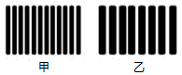

A．a光光子的能量比b光光子的能量小

B．在水中，a光传播的速度比b光的大

C．水对a光的折射率比b光大

D．在同一介质中，a光的波长比b光的波长长

12．（诸暨市校级期中）下列关于光和电磁波的说法中正确的是（　　）

A．海面上的海市蜃楼产生的原因是由于海面上上层空气的折射率比下层空气折射率大

B．各种电磁波中最容易表现出干涉和衍射现象的是γ射线

C．医院里用γ射线给病人透视

D．我们平常看到彩色的肥皂泡是因为白光干涉而产生的色散现象

13．（邗江区校级期中）下列说法中正确的是（　　）

A．受迫振动的物体总以它的固有频率振动

B．白光经过三棱镜得到彩色图样是光的干涉现象

C．电磁波在介质中的波速不仅与介质有关，而且与电磁波的频率有关

D．照相机镜头涂有增透膜，各种颜色的可见光能几乎全部透过镜头

14．（常熟市期中）对图中的甲、乙、丙、丁图，下列说法中正确的是（　　）

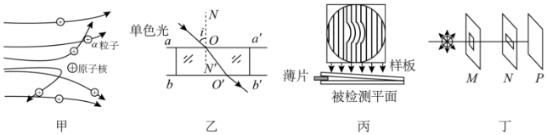

A．图甲中，卢瑟福通过分析α粒子散射实验结果，发现了质子和中子

B．图乙是一束单色光进入平行玻璃砖后传播的示意图，当入射角i逐渐增大到某一值后不会再有光线从bb′面射出

C．图丙是用干涉法检测工件表面平整程度时得到的干涉图样，弯曲的干涉条纹说明被检测的平面在此处是凸起的

D．图丁中的M、N是偏振片，P是光屏，当M固定不动缓慢转动N时，光屏P上的光亮度将发生变化，此现象表明光是横波

15．（海淀区校级月考）照相机的镜头呈淡紫色，是由于在镜头表面涂有增透膜，下列关于增透膜的论述正确的是（　　）

A．绿色光在增透膜两个表面上反射的反射光发生干涉时相互抵消

B．绿色光在增透膜两个表面上反射的反射光发生干涉时相互加强

C．增透膜的厚度等于绿色光波长的菁优网-jyeoo

D．增透膜的厚度等于绿色光波长的菁优网-jyeoo

**二．多选题（共15小题）**

16．（龙岩期末）下列说法正确的是（　　）

A．立体电影是利用光的衍射原理

B．增透膜是利用光的干涉原理

C．泊松亮斑是光的干涉现象

D．肥皂膜上有彩色条纹是光的干涉现象

17．（仪陇县模拟）关于光现象及其应用，下列说法中正确的是（　　）

A．玻璃内的气泡看起来特別明亮是光的干涉现象

B．光导纤维包层的折射率小于内芯的折射率，是依据全反射原理工作的

C．抽制高强度纤维细丝可用激光监控其粗细，主要应用的是光的衍射现象

D．水面上油膜、肥皂泡的彩色条纹是由于光的干涉而形成的现象

E．光的双缝干涉条纹中间是宽度最大且最亮的明纹

18．（台州二模）下列说法正确的是（　　）

A．速度越大的电子通过金属晶格，其衍射现象越明显

B．紫光照射在同一光电管上发生光电效应时，强度大的饱和电流大

C．氢原子从n＝4向n＝2的能级跃迁时辐射的光具有显著的热效应

D．薄膜干涉条纹实际上是等厚线，同一干涉条纹各个地方薄膜的厚度都是相等的

19．（5月份模拟）下列说法正确的是（　　）

A．游泳时耳朵在水中听到的音调与在岸上听到的是一样的，说明机械波从一种介质进入另一种介质时频率并不改变

B．光纤通信是一种现代通信手段，它是利用了光的干涉原理传递信息

C．拍摄玻璃橱窗内的物品时，在镜头前加一个偏振片可以减弱玻璃表面反射光的影响

D．科学家通过比较星球与地球上同种元素发出的光的频率来计算星球远离地球的速度是利用光的多普勒效应

E．X射线比无线电波更容易发生衍射

20．（沙河口区校级月考）关于下列说法中正确的是（　　）

A．电磁波和其他可见光一样，也能产生干涉和衍射现象

B．泊松亮斑是光的衍射现象

C．玻璃片上的石蜡熔化区域的形状近似于圆形，表明石蜡的导热性能为各向同性

D．肥皂泡呈现的彩色是光的干涉现象，通过狭缝看太阳光呈现的彩色是光的衍射现象

21．（让胡路区校级三模）用同一双缝干涉实验装置做甲、乙两种光的双缝干涉实验，获得的双缝干涉条纹分别如图甲、图乙所示。下列说法正确的是（　　）

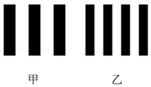

A．甲光的频率比乙光的高

B．甲光在水中的传播速度大于乙光在水中的传播速度

C．对同一种介质，甲光的折射率小于乙光的折射率

D．从同种介质射向空气，甲光发生全反射的临界角甲乙小于乙光

E．遇到同一障碍物，甲光比乙光更容易发生明显的衍射现象

22．（湖南模拟）下列说法正确的是（　　）

A．麦克斯韦预言了电磁波的存在，并用实验加以证实

B．在高速运动的火箭上的人认为火箭的长度不变

C．与平面镜相比，全反射棱镜的反射率高

D．单摆在驱动力作用下做受迫振动，其振动周期与单摆的摆长有关

E．在磨制各种镜面或其他精密的光学平面时，可以用干涉法检查平面的平整程度

23．（抚顺二模）光的干涉现象在技术中有重要应用，例如检查平面的平整程度。如图甲所示，把一透明板压在另一透明板上，一端用薄片垫起，构成空气劈尖，让单色光a、b分别从上方射入，得到明暗相间的条纹如图乙所示。下列说法正确的是（　　）

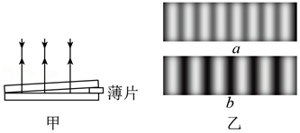

A．单色光a的波长比单色光b的波长大

B．单色光a的波长比单色光b的波长小

C．同种介质对单色光a的折射率比对单色光b的折射率大

D．同种介质对单色光a的折射率比对单色光b的折射率小

24．（南开区校级期中）物理郝老师在课堂上做了一个演示实验：让某特制的一束复色光由空气射向一块平行平面玻璃砖（玻璃较厚）折射分成两束单色光a、b，下列说法正确的是（　　）

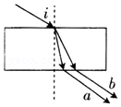

A．若增大入射角i，则b光可能先消失

B．进行双缝干涉实验，在其他条件相同的情况下，a光条纹间距小于b光条纹间距

C．在玻璃砖中，a光的波长比b光的波长长

D．a光的频率比b光的频率大

25．（红桥区校级期中）a、b两束单色光分别用同一双缝干涉装置进行实验，在距双缝恒定距离的屏a、b两束单色光分别用同一双缝干涉装置进行实验，在距双缝恒定距离的屏上得到如图所示的干涉图样，图甲是a光照射时形成的干涉图样，图乙是b光照射时形成的干涉图样。下列关于a、b两束单色光的说法正确的是（　　）

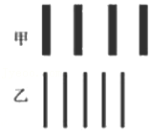

A．a光的频率比b光大

B．b光比a光易发生衍射现象

C．a光比b光的波长长

D．b光在水中的传播速度较小

26．（武汉期中）光在科学技术、生产和生活中有着广泛的应用，下列说法正确的是（　　）

A．太阳光通过三棱镜形成彩色图样，这是光发生折射而形成色散现象

B．3D电影是应用了光的干涉原理

C．用标准平面样板检查光学平面的平整程度是利用光的偏振现象

D．光纤通信利用了全反射的原理

27．（合肥三模）下列关于光现象的解释正确的是（　　）

A．两个完全相同的小灯泡发出的光相遇时会发生干涉

B．水面上的油膜在太阳光照射下呈现彩色，是光的干涉现象

C．荷叶上的露珠显得特别“明亮”是由于水珠将光会聚而形成的

D．在杨氏双缝实验中，如果仅把红光改成绿光，则干涉条纹间距将减小

E．眼睛紧贴两支夹紧的铅笔形成的狭缝，让狭缝与日光灯管平行，观察到彩色条纹，这是光的衍射现象

28．（湖南模拟）下列关于光的说法中，正确的是（　　）

A．肥皂泡呈彩色条纹是光的折射现象造成的

B．光导纤维传送图象信息利用了光的全反射原理

C．在双缝干涉实验中条纹变宽，可能是将入射光由绿光变为紫光造成的

D．光从真空中以相同的入射角斜射入水中，红光的折射角大于紫光的折射角

E．A、B两种光从相同的介质入射到真空中，若A光的频率大于B光的频率，则逐渐增大入射角，A光先发生全反射

29．（浙江期中）关于光现象及其应用，下列说法正确的有（　　）

A．3D电影是利用激光相干性好的特性

B．菜汤上的油花呈现彩色是光的干涉现象

C．摄影机镜头镀增透膜是利用了光的干涉特性

D．拍摄玻璃橱窗内的物品时，要在镜头前加装一个偏振片以增加透射光的强度

30．（诸暨市校级期中）把一个平行玻璃板压在另一个平行玻璃板上，一端用薄片垫起，构成空气劈尖，让单色光红光从上方射入（如图），这时可以看到亮暗相间的条纹，则下列操作说法中正确的是（　　）

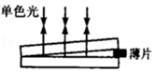

A．把红光改成绿光，则条纹变密

B．将上玻璃板平行上移，上移过程中条纹会远离劈尖移动

C．增加上玻璃板厚度，条纹疏密程度不变

D．如果在两个平行板之间充满折射率大于空气折射率的其他气体，则条纹变密

**三．填空题（共5小题）**

31．（嘉定区二模）用紫光做双缝干涉实验，在屏上观察到干涉条纹，若增大双缝距离，则屏上干涉条纹的间距将　 　（填“变大”或“变小”）。若其他条件不变，改用红光做实验，则干涉条纹的间距将　 　（填“变大”或“变小”）

32．（青山区校级期末）肥皂泡在太阳光照射下呈现的彩色是　 　现象；露珠在太阳光照射下呈现的彩色是　 　现象；通过狭缝看太阳光时呈现的彩色是　 　现象。

33．（青山区校级期末）如图所示，用频率为f的单色光垂直照射双缝，在光屏上P点出现第三条暗条纹（从中央亮条纹往上数），已知光速为c，则P点到双缝的距离之差r2﹣r1应为

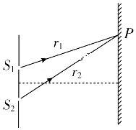

34．（江苏）将两支铅笔并排放在一起，中间留一条狭缝，通过这条狭缝去看与其平行的日光灯，能观察到彩色条纹，这是由于光的　 　（选填“折射”“干涉”或“衍射”）。当缝的宽度　 　（选填“远大于”或“接近”）光波的波长时，这种现象十分明显。

35．（龙泉驿区模拟）如图所示甲为用干涉法检查平面平整程度装置。如图所示乙中干涉条纹弯曲处说明被检查的平面在此处是　 　（凹下或凸起）；若仅增大单色光的频率，干涉条纹将　 　（变密或变疏）；若仅减小薄片的厚度，干涉条纹将　 　（变密或变疏）。

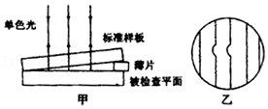

**四．计算题（共2小题）**

36．（诸暨市校级期中）如图所示，在双缝干涉实验中，S1、S2为双缝，双缝间距为d＝2mm，光屏到双缝的距离为l＝1m，P是光屏上的一点，已知P到S1、S2的距离之差为5.4×10﹣6m，现用某单色光在空气中做双缝干涉实验。（光在真空中的速度c＝3×108m/s）

（1）若该单色光在某介质中传播时的波长为3.6×10﹣7m，波速为2×108m/s，则P点是亮条纹还是暗条纹？

（2）相邻两亮条纹的中心间距为多大？

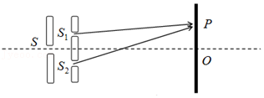

37．（西城区校级模拟）描绘静电场可以用等势线，薄膜干涉条纹实际上是等厚线，即同一干涉条纹上各个地方薄膜的厚度是相等的。利用如图装置检查平整度时，观察到了干涉条纹的形状，就能判断被检测平面的凹下或凸出的位置。当单色光源的波长是λ时，相邻两条亮条纹中心处薄膜的厚度差是多少？